TRƯỜNG ĐẠI HỌC SƯ PHẠM TP.HCM

**Khoa Công nghệ thông tin**

**Môn:** Phân tích thiết kế hướng đối tượng

**Đề tài:**

**Dự án phát triển phần mềm quản lý nhà hàng Self Restaurant**

**Giáo viên hướng dẫn**: Lương Trần Hy Hiến

**Sinh viên thực hiện:** Nhóm 61

Châu Thái Bảo - 42.01.104.012

Hà Chí Vĩ - 42.01.104.290

Võ Quỳnh Mai Trang - 42.01.104.176

Bùi Phương Dung - 42.01.104.020

Võ Thị Hoàng Linh - 42.01.104.237

**LỜI CẢM ƠN**

Chúng em xin chân thành cảm ơn thầy Lương Trần Hy Hiến đã tận tình giảng dạy, trang bị, cung cấp cho chúng em những kiến thức nền tảng, chuyên môn cần thiết giúp chúng em hiểu sâu hơn về bộ môn Phân tích thiết kế hướng đối tượng.

Mặc dù đã cố gắng hoàn thành tốt công việc được phân công trong phạm vi và khả năng cho phép nhưng chắc chắn không tránh khỏi những thiếu sót. Rất mong nhận được sự góp ý của các thầy để đề tài được hoàn thiện hơn, đồng thời bổ sung vốn kinh nghiệm cho chúng em trên con đường tương lai sắp tới.

Xin chân thành cảm ơn thầy! Sinh viên thực hiện

Nhóm 61

**LỜI NÓI ĐẦU**

Ngày nay, Công nghệ thông tin đã và đang đóng vai trò quan trọng trong đời sống kinh thế, xã hội của nhiều quốc gia trên thế giới, là một phần không thể thiếu trong xã hội năng động và ngày càng hiện đại hóa. Công nghệ thông tin ngày càng phát triển hiện đại và đổi mới không ngừng, bằng việc chinh phục hết đỉnh cao này tới đỉnh cao khác. Một điểm tiêu biểu trong việc phát triển các công nghệ đó phải kể đến việc ứng dụng công nghệ thông tin vào hầu khắp các hoạt động. Nhờ đó, các công việc được thực hiện nhanh, chính xác và đạt kết quả cao hơn rất nhiều. Công nghệ thông tin được ứng dụng vào hầu hết các lĩnh vực của đời sống và lĩnh vực hoạt động kinh doanh buôn bán không phải là một ngoại lệ. Việc ứng dụng công nghệ thông tin vào quản lý bán hàng không những tiết kiệm thời gian, tiện lợi mà còn thể hiện được độ chính xác cao và tăng năng lực quản lý.

Xuất phát từ nhu cầu thực tế đó, trong công việc mua bán kinh doanh, việc quản lý và bán hàng là một việc không thể thiếu. Nhằm thay thế việc quản lý bán hàng theo hình thức thô sơ, nhiều thủ tục, nhiều công đoạn, … tại mỗi cửa hàng đạt hiệu quả nhưng không cao. Vì vậy, chúng em đã thực hiện đề tài “Dự án phát triển phần mềm quản lý nhà hàng Self restaurant”.

Phần mềm bao gồm các chức năng chính như: xem và mua hàng, quản lý nhập xuất bán hàng. Ngoài ra còn các mục tìm kiếm, cập nhật, … nhằm giúp quản trị viên thực hiện nhanh chóng các yêu cầu quản lý.

** MỤC LỤC **

**Nội dung**

**Trang**

**CHƯƠNG I: ĐẶT VẤN ĐỀ** 5

**1.1** **Đặt vấn đề** 5

**1.2** **Mục tiêu** 5

**CHƯƠNG II: PHÂN TÍCH VÀ THIẾT KẾ** 7

**2.1. Khảo sát hiện trạng và đặt tả yêu cầu** 7

*2.1.1. Khảo sát hiện trạng* 7

*2.1.2. Đặt tả yêu cầu* 7

**2.2. Mô hình nghiệp vụ** 7

*2.2.1. Phân tích Use case Diagram* 9

*2.2.2. Phân tích Sequence Diagram (Ngữ cảnh mua hàng)* 11

**2.3. Lược đồ quan hệ** 13

*2.3.1. Lượt đồ quan hệ giữa các lớp phân tích (sơ đồ lớp)* 13

*2.3.3. Lượt đồ quan hệ giữa các bảng (sơ đồ PDM)* 17

**2.4. Sơ đồ trạng thái (State chart Diagram) (ngữ cãnh mua hàng)** 18

**2.5. Sơ đồ Communicate** 20

**CHƯƠNG III: CÀI ĐẶT VÀ THỬ NGHIỆM** 21

**3.1. Sơ đồ Deployment** 22

**3.2. Màn hình chương trình** 22

*3.2.1. Đăng nhập* 22

*3.2.2. Form admin* 22

*3.2.3. Form doanh thu* 23

*3.2.4. Form thức ăn* 24

*3.2.5. Form danh mục* 25

*3.2.6. Form bàn ăn* 27

*3.2.8. Form thông tin tài khoản* 29

**CHƯƠNG IV: TÀI LIỆU THAM KHẢO** 30

# **CHƯƠNG I: ĐẶT VẤN ĐỀ**

## **Đặt vấn đề**

Việc kinh doanh – mua bán là nhu cầu không thể thiếu đối với mỗi chúng ta. Ngày nay việc giới thiệu sản phẩm kinh doanh đến từng cá nhân với chi phí thấp, hiệu quả cao là một vấn đề nan giải của người kinh doanh cùng với nhu cầu mua sắm với những sản phẩm đa chủng loại, đạt chất lượng và hợp kinh tế của người tiêu dùng. Đứng trước những cạnh trang gay gắt trong vai trò thông tin, các doanh nghiệp và tổ chức đang tìm mọi cách, mọi cơ hội biện pháp để tìm cho mình một hệ thống thông tin hoàn thiện nhằm tin học hóa các hoạt động tác nghiệp của doanh nghiệp mình, giúp doanh nghiệp phát triển mạnh mẽ. Vì vậy thương mại điện tử đã đượcc ra đời và dần dần phát triển trên toàn thế giới. Nếu như trước đây thì người truy nhập mạng máy tính là rất ít, còn ngày nay sự giao tiếp máy tính đã trở thành một phẩn cơ bản trong cấu trúc hạ tầng của chúng ta. Mạng Internet được phổ biến dùng trong mọi khía cạnh của lĩnh vực kinh doạnh, bao gồm: quảng cáo, sản xuất, lập hóa đơn, hệ thống kế toán, ...

Việc phổ biến các sản phẩm của cửa hàng kinh doanh đến khách hàng thông qua các bảng quảng cáo rất thịnh hành tuy nhiên chi phí khá cao vì số lượng sản phẩm ngày một đa dạng và giá cả thay đổi liên tục. Mặt khác cửa hàng còn gặp nhiều khó khăn như chưa quản lý được người dùng, thông tin nhà sản xuất, cập nhật giá sản phẩm, quản lý sản phẩm, … Nắm bắt được tình hình trên nhóm chúng em tiến hành phân tích thiết kế phầm mềm quản lý bán hàng để hỗ trợ cho các cửa hàng có thể quản lý cửa hàng của mình một cách nhanh chóng hơn. Việc kinh doanh qua mạng giúp nhiều cửa hàng có nhiều cơ hội và thách thức hơn trong việc mở rộng thị trường không chỉ thời gian mà cả không gian, trong nước cũng như ngoài nước. Qua đó chúng ta dễ dàng nhận ra tầm quan trọng và tính tất yếu của thương mại trên internet vào những năm của thế kỷ trong tương lai.

## **Mục tiêu**

Thiết kế phầm mềm quản lý nhà hàng giúp việc kinh doanh của cửa hàng đạt hiệu quả cao. Xây dựng cách thức quản lý phầm mềm giúp cho những người quản trị dễ dàng trong việc phân quyền quản lý, thay đổi, cập nhật thông tin phầm mềm cũng như quản lý hiệu quả khách hàng.

* Quản lý các thông tin khách hàng nhân viên, hóa đơn, khách hàng, thực đơn, món ăn, doanh thu,…
* Đưa ra các sản phẩm đa dạng và phù hợp thị hiếu.
* Đưa ra được các thống kê, báo cáo, chính xác về số lượng sản phẩm và thông tin khách hàng.

Với việc quảng bá thương hiệu, nhằm đáp ứng được nhu cầu mở rộng thị trường tiêu thụ sản phẩm và nâng cao hiệu quả trong hoạt động kinh doanh của cửa hàng giúp tiết kiệm nhiều chi phí. Bên cạnh đó, còn giúp cho việc kinh doanh của cửa hàng hiệu quá hơn khi áp dụng phầm mềm vào thực tế.

# **CHƯƠNG II: PHÂN TÍCH VÀ THIẾT KẾ**

## **2.1. Khảo sát hiện trạng và đặt tả yêu cầu**

### *2.1.1. Khảo sát hiện trạng*

Nhà hàng Self-Restaurant là nhà hàng mới thành lập. Nhà hàng chủ yếu kinh doanh thức ăn, đồ uống và một số sản phẩm dùng kèm với bữa ăn. Là một doanh nghiệp mới thành lập nên hoạt động chủ yếu mang tính thủ công, dựa vào kinh nghiệm của hệ thống nhân viên. Do đặc trưng của công việc nhập xuất càng ngày càng lớn nên công tác quản lí, mua bán rất mất thời gian, công sức mà độ chính xác không cao, điều này có thể gây thiệt hại cho nhà hàng. Ngày nay, nhà hàng đang từng bước hiện đại hóa hệ thống các máy tính và đưa phần mềm vào sử dụng để dần thay thế công tác quản lý thủ công.

### *2.1.2. Đặt tả yêu cầu*

Các form chính của phần mềm:

- Form đăng nhập: cho phép nhận viên đăng nhập vào hệ thống.

- Form doanh thu.

- Form thức ăn: thông tin chi tiết về món ăn.

- Form admin: thông tin bàn ăn.

## **2.2. Mô hình nghiệp vụ**

* Các nghiệp vụ quản lí
* Xử lý thông tin Đăng ký, Đăng nhập của thành viên: Lưu giữ và quản lí thông tin khách hàng
* Mã khách hàng
* Họ tên
* Địa chỉ
* Email
* Số điện thoại
* Quản lý món ăn: Cập nhật thông tin sản phẩm, Tìm kiếm sản phẩm
* Mã món ăn
* Tên món ăn
* Giá sản phẩm
* Đơn giá
* Số lượng
* Quản lý hóa đơn: Lập hóa đơn để hiển thị cho khách hàng và lưu hóa đơn vào kho. Một hóa đơn lưu trữ các thông tin sau:
* Mã đơn hàng
* Các thông tin về khách hàng: họ tên, địa chỉ liên lạc, điện thoại, email, phương thức thanh toán, các sản phẩm đặt mua, tổng tiền hóa đơn, ngày đặt hàng.
* Quản lý nhập, xuất hàng và cập nhật thông tin lên phầm mềm.
* Quản lý mua hàng và tiếp nhận xử lý đơn hàng.

### *2.2.1. Phân tích Use case Diagram*

Xác định tác nhân (Actor):

* Thực khách.
* Đầu bếp.
* Quầy phục vụ.
* Web user.
* Thu ngân.

Xác định Use case:

* Thực khách:
* Chọn món.
* Theo dõi đặt món: tiếp nhận thông tin, đang phục vụ, hoàn thành thất bại.
* Xem hóa đơn.
* Thanh toán: quẹt thẻ, tiền mặt.
* Quầy thu ngân:
* Thông báo tình trạng order.
* Đầu bếp:
* Đăng nhập: đăng nhập, đăng xuất.
* Quản lý thực đơn: thêm, sửa, xóa món ăn.
* Cập nhật tình trạng order.
* Xem yêu cầu gọi món.
* Thu ngân:
* Đăng nhập: đăng nhập, đăng xuất.
* Thống kê doanh thu.
* In báo cao.
* Thu tiền.
* Web user:
* Xem thực đơn.

*2.2.2. Phân tích Sequence Diagram (Ngữ cảnh mua hàng)*

Xác định chức năng thiệt kế:

* Xem thực đơn.
* Chọn món.
* In, xuất hóa đơn.
* Thanh toán.

Các bược thực hiện theo nghiệp vụ:

* Khách hàng xem và chọn món ăn.
* Hệ thống hiển thị danh sách thực đơn.
* Khách hàng chọn món.
* Hệ thống hiển thị thực đơn đã chọn.
* Khách hàng xác nhận đơn hàng.
* Đầu bếp xem thực đơn từ hệ thống.
* Hệ thống hiển thị thực đơn của khách hàng.
* Đầu bếp xác nhận hoàn thành thực đơn.
* Khách hàng nhận món ăn từ bếp.
* Thanh toán ở thu ngân.
* Xem hóa đơn ở hệ thống.
* Hệ thống hiển thị hóa đơn.
* Thu ngân thông báo số tiền.
* Khách hàng thanh toán.
* Thu ngân nhận tiền và chọn in hóa đơn.
* Hệ thống xuất hóa đơn.
* Thu ngân gửi hóa đơn cho khách hàng.
* Khách hàng nhận hóa đơn.

## **2.3. Lược đồ quan hệ**

### *2.3.1. Lượt đồ quan hệ giữa các lớp phân tích (sơ đồ lớp)*

|  |  |  |  |  |
| --- | --- | --- | --- | --- |
| Thể loại | Thực đơn | | | |
| STT | Thuộc tính | Diễn giải | Kiểu dữ liệu | NOT NULL |
| 1 | maMA | Mã món ăn | int | x |
| 2 | tenMA | Tên món ăn | string | x |
| 3 | thanhPhan | Thành phần | text |  |
| 4 | gia | Giá món ăn | double |  |
| 5 | trangThaiPV | Trạng thái phục vụ | boolean |  |
| Thể loại | Hóa đơn | | | |
| STT | Thuộc tính | Diễn giải | Kiểu dữ liệu | NOT NULL |
| 1 | maHD | Mã hóa đơn | int | x |
| 2 | tongTien | Tổng tiền | double | x |
| 3 | diemThuong | Điểm thưởng | int |  |
| 4 | tienNhan | Tiền nhận | double |  |
| 5 | tienThua | Tiền thừa | double |  |
| 6 | ngayXuat | Ngày xuất HĐ | date |  |
| 7 | trangThaiHD | Trạng thái HĐ | boolean |  |

|  |  |  |  |  |
| --- | --- | --- | --- | --- |
| Thể loại | Khách hàng | | | |
| STT | Thuộc tính | Diễn giải | Kiểu dữ liệu | NOT NULL |
| 1 | maKH | Mã khách hàng | int | x |
| 2 | tenKH | Tên khách hàng | String | x |
| 3 | SDT | Số điện thoại | string |  |
| 4 | diemThuong | Điểm thưởng | int |  |

|  |  |  |  |  |
| --- | --- | --- | --- | --- |
| Thể loại | Danh sách đặt món | | | |
| STT | Thuộc tính | Diễn giải | Kiểu dữ liệu | NOT NULL |
| 1 | maMA | Mã hóa đơn | int | x |
| 2 | maHD | Tổng tiền | int | x |
| 3 | tenMon | Điểm thưởng | String |  |
| 4 | soLuong | Tiền nhận | int |  |
| 5 | trangThaiPV | Tiền thừa | boolean |  |

|  |  |  |  |  |
| --- | --- | --- | --- | --- |
| Thể loại | Nhân viên | | | |
| STT | Thuộc tính | Diễn giải | Kiểu dữ liệu | NOT NULL |
| 1 | maNV | Mã nhân viên | int | x |
| 2 | tenNV | Tên nhân viên | string | x |
| 3 | chucVu | Chức vụ | String |  |
| 4 | matKhau | Mật khẩu | string |  |

|  |  |  |  |  |
| --- | --- | --- | --- | --- |
| Thể loại | Chi nhánh | | | |
| STT | Thuộc tính | Diễn giải | Kiểu dữ liệu | NOT NULL |
| 1 | maCN | Mã hóa đơn | int | x |
| 2 | tenCN | Tổng tiền | string | x |
| 3 | diaChi | Điểm thưởng | String |  |

|  |  |  |  |  |
| --- | --- | --- | --- | --- |
| Thể loại | Món ăn chi nhánh | | | |
| STT | Thuộc tính | Diễn giải | Kiểu dữ liệu | NOT NULL |
| 1 | maMA | Mã hóa đơn | int | x |
| 2 | maHD | Tổng tiền | int | x |

|  |  |  |  |  |
| --- | --- | --- | --- | --- |
| Thể loại | Thống kê | | | |
| STT | Thuộc tính | Diễn giải | Kiểu dữ liệu | NOT NULL |
| 1 | maCN | Mã chi nhánh | int | x |
| 2 | tongDT | Tổng doanh thu | double | x |

|  |  |  |  |  |
| --- | --- | --- | --- | --- |
| Thể loại | Chức vụ | | | |
| STT | Thuộc tính | Diễn giải | Kiểu dữ liệu | NOT NULL |
| 1 | maCV | Mã chức vụ | int | x |
| 2 | tenCV | Tên chức vụ | string | x |

Mô tả sơ đồ lớp:

* Người quản lý nhà hàng mong muốn tự động hóa việc đặt món.
* Họ yêu cầu một phần mềm cho phép người sử dụng biết món ăn hiện có, có thể đặt nhiều món ăn, những khách hàng đặt có thể biết món ăn nào đã đặt.
* Việc đặt món được thực hiện bởi các đầu bếp, sau khi xác định người đặt món và món ăn, họ sẽ kiểm tra món ăn này có phục vụ tại chi nhánh này hay không? Sau đó hoàn thành món ăn và gửi ổ quầy bếp.
* Khách hàng sẽ nhận món ăn ở bếp, sau khi kết thúc bữa ăn đến quầy thu ngân để thanh toán. Thu ngân kiểm tra danh sách đặt món, thanh toán và xuất hóa đơn.
* Cuối ngày, thu ngân kiểm tra và thống kê doanh thu trong ngày của chi nhánh.

### *2.3.3. Lượt đồ quan hệ giữa các bảng (sơ đồ PDM)*

## **2.4. Sơ đồ trạng thái (State chart Diagram) (ngữ cãnh mua hàng)**

Biểu đồ trạng thái trên có thể diễn tả lại như sau: có 6 trạng thái chính là khởi tạo, chờ chọn món, kiểm tra hóa đơn, chờ thanh toán, chờ hoàn thành và đóng. Hai trạng thái phụ là khởi tạo và kết thúc.

1. Khởi tạo hóa đơn.
2. Khách hàng chọn món thêm vào hóa đơn.
3. Khách hàng kiểm tra hóa đơn và chờ đầu bếp hoàn thành món ăn.
4. Đầu bếp hoàn thành món ăn trong hóa đơn.
5. Khách hàng thanh toán hóa đơn.
6. Thu ngân thanh toán hóa và xuất hóa đơn.
7. Hóa đơn chuyển san trạng thái đã thanh toán.

## **2.5. Sơ đồ Communicate**

# **CHƯƠNG III: CÀI ĐẶT VÀ THỬ NGHIỆM**

## **3.1. Sơ đồ Deployment**

## **3.2. Màn hình chương trình**

Để sử dụng được chương trình, người dùng cần có một tài khoản và mật khẩu để có thể đăng nhập vào hệ thống.

### *3.2.1. Đăng nhập*

Sử dụng tên tài khoản và mật khẩu để đăng nhập vào hệ thống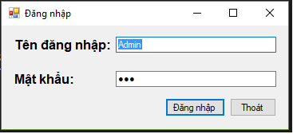

Sau khi đăng nhập thành công, chương trình sẽ xuất hiện giao diện chính của hệ thống là form Admin.

### *3.2.2. Form admin*

Chức năng: Tra cứu thông tin từng bàn ăn để thanh toán (thêm xóa sửa thực đơn của bàn ăn).

Chọn loại món ăn, chọn món, số lượng, sau đó nhấn “Chọn món” để order.

Chọn bàn và nhấn “Chuyển bàn” để chuyển bàn.

Nhập số phần trăm và nhấn “Giảm” để giảm giá.

Nhấn “Thanh toán” để thanh toán.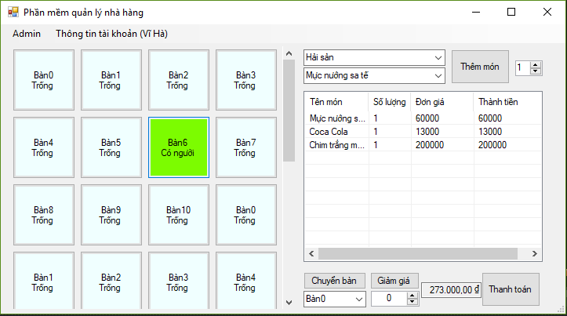

Nhấn Admin để chuyển sang màn hình quản lý.

### *3.2.3. Form doanh thu*

Chức năng: Tra cứu thông tin bàn ăn theo một khoản thời gian được chỉ định.

Để thống kê doanh thu, chọn 2 móc thời gian sau đó nhấp vào “Thống kê”.

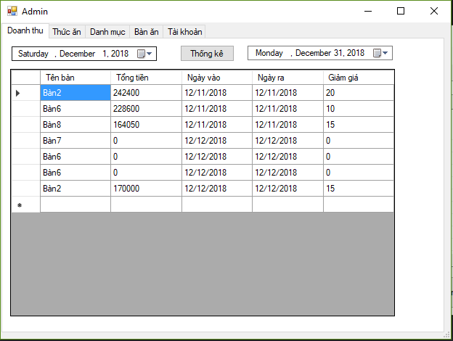

### *3.2.4. Form thức ăn*

Chức năng: Tra cứu thông tin chi tiết thức ăn.

Nhấn “Thêm”, “Xóa”, “Sửa”, “Xem” để thêm, xóa, sửa, xem món ăn.

Nhập tên món ăn cần tìm và nhấn “Tìm” để tìm.

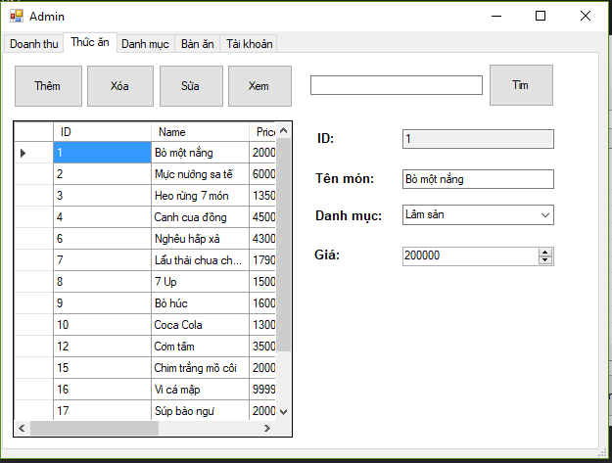

### *3.2.5. Form danh mục*

Chức năng: Tra cứu thông tin danh mục (loại thức ăn).

Nhấn “Thêm”, “Xóa”, “Sửa”, “Xem” để thêm, xóa, sửa, xem danh mục.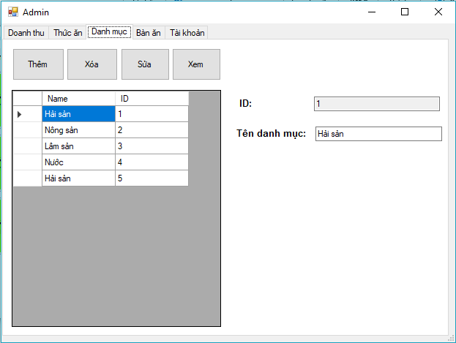

### *3.2.6. Form bàn ăn*

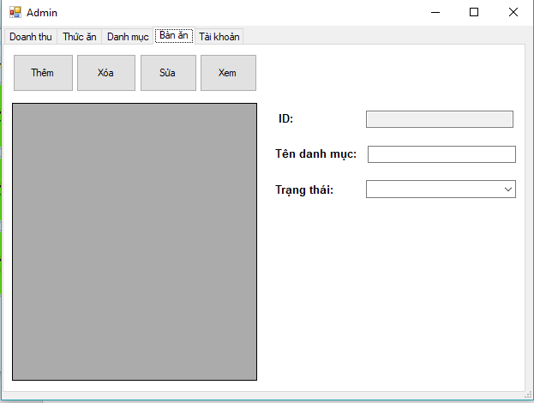*3.3.7. Form tài khoản*

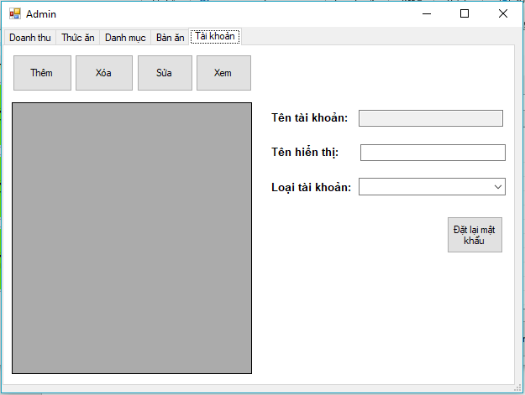

### *3.2.8. Form thông tin tài khoản*

# **CHƯƠNG IV: TÀI LIỆU THAM KHẢO**

[1]. SQL Server: http://hoctot123.com/detailNews.html@870@4471@Giao-trinh-SQL-tieng-viet

[2]. Visual: http://monhoc.vn/tai-lieu/visual-c/